**BBCC认证U12组（图形化编程）卷一样题**

**满分：100分**

单选题（3分/道，共10道）

已知下图为某角色的脚本，运行程序，敲击5次回车之后，则该角色的X坐标为（）。

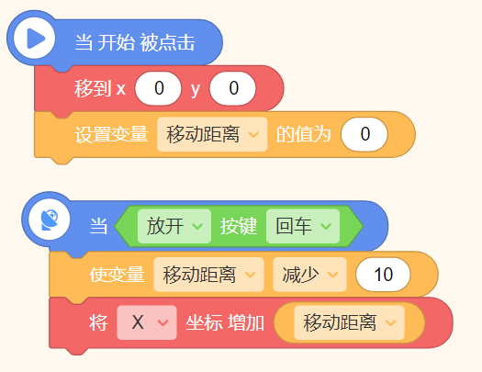

A.50

B.-150

C.-50

D.5

答案：B

多选题（4分/道，共5道）

下面是“星星”的脚本，运行脚本，对于舞台效果说法正确的是（）。

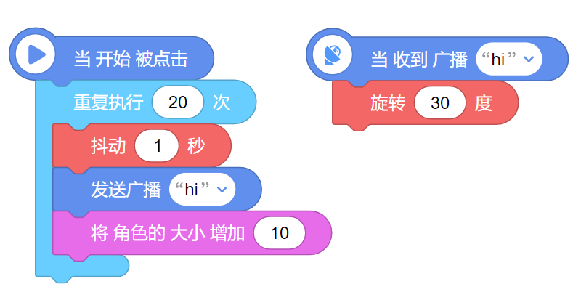

A.角色一边旋转一边抖动

B.角色一共旋转了600度

C.角色先抖动，再旋转

D.角色先抖动20秒，再变大

答案：BC

填空题（5分/道，共10道）

以下程序运行结束后，对话框输出的内容为_____。

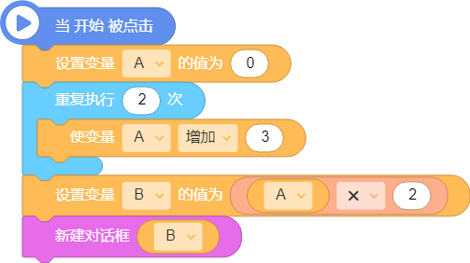  
答案：12

**BBCC认证U12组（图形化编程）卷二样题**

**满分：200分**

程序题（100分/道，共2道）

**小火熊准备了一道数学题，想来考考大家，请按要求完成小火熊出题程序设计。**

1.程序运行，“对错提示”按钮为“等待”造型，小火熊询问“9*3+6=？”，并等待玩家输入答案；

2.若玩家输入答案错误，则“对错提示”按钮切换为“错”造型，并能观察到按钮先增大再恢复到原来大小的提示效果；

3.按钮提示错误后，小火熊会继续询问“9*3+6=？”，同时“对错提示”按钮切换为“等待”造型；

4.若玩家输入答案正确，则“对错提示”按钮切换为“对”造型，并能观察到按钮先增大再恢复恢复到原来大小的提示效果；

5.“对错提示”按钮切换为“对”造型的同时，小火熊对话“恭喜你，回答正确！”1秒，停止询问。



预置文件及参考答案下载：

链接：<https://pan.baidu.com/s/1EB0npmgnnutOxbw1J8ywhg>

提取码：BBCC

**BBCC认证U15组（图形化编程）卷一样题**

**满分：100分**

单选题（3分/道，共10道）

运行下图脚本后，新建对话框输出的内容是（）。

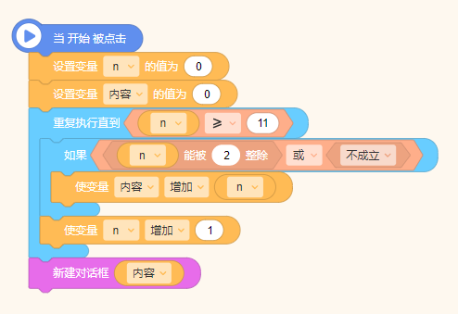

A.15

B.30

C.14

D.29

答案：B

多选题（4分/道，共5道）

运行下图程序，“？”拼接（），可以使角色不断切换到下一个造型。

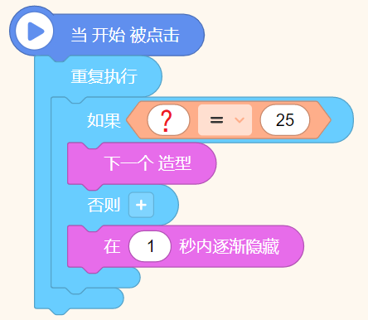

A.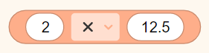

B.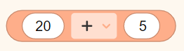

C.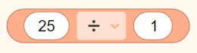

D.图片

答案：ABCD

填空题（5分/道，共10道）

运行下列脚本，新建对话框输出的内容是_______________。

注：请勿填写空格，请勿换行

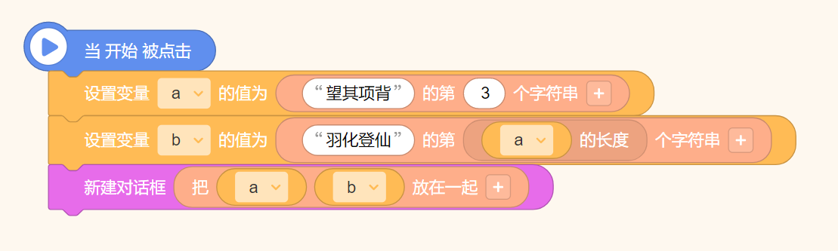

答案：项羽

**BBCC认证U15组（图形化编程）卷二样题**

**满分：200分**

程序题（100分/道，共2道）

深圳市每年的5-10月会执行夏季电费标准，电量分为三档，按照阶梯进行计价，具体如下：

|  |  |
| --- | --- |
| 用电量 | 电价 |
| 第一档电量（ 0～260度） | 0.68元/度 |
| 第二档电量 （261～600度） | 0.73元/度 |
| 第三档电量 （601度及以上） | 0.98元/度 |

**程序实现功能如下：**

1.输入用电量，可以计算出对应的电费；

2.输入的用电量要为整数，若为负数，例如-130，程序输出提示：输入错误，请重新输入；

输入输出样例：

|  |  |  |  |  |
| --- | --- | --- | --- | --- |
| 输入 | 100 | 300 | 700 | -100 |
| 输出 | 68 | 206 | 523 | 输入错误，请重新输入 |

预置文件及参考答案下载：

链接：<https://pan.baidu.com/s/1u-KNUNCFgW_3mkfXZZM44A>

提取码：BBCC